MERCADINHO
NOME (VARCHAR(20)) | CATEGORIA (VARCHAR(30)) | PREÇO (DECIMAL) | FORNECEDOR (VARCHAR(30)) | QTD. ESTOQUE (INT)
DETERGENTE | LIMPEZA | 3.00 | LIMPEX | 20
CHOCOLATE | ALIMENTÍCIO | 5.00 | NESTLE | 10
REFRIGERANTE | BEBIDA | 4.00 | AMBEV | 15
- Descreva como deve ser esse novo banco de dados
- Quais tabelas vai conter nesse banco de dados

CLIENTES
NOME (VARCHAR(100)) | CPF (VARCHAR(11) | CONTATO (VARCHAR (11))
JORGE BATISTA | 150.789.728-62 | 19998526938
RENAN SANTOS | 067.303.068-74 | 19985520931
FABIO RIBEIRO | 335.195.548-01 | 19988026950
PAULO JOÃO | 050.059.958-03 | 19994726206

FORNECEDOR
PRODUTOS (VARCHAR(30)) | FORNECEDOR (VARCHAR(30))
DETERGENTE | LIMPEX
DETERGENTE | YPÊ
CHOCOLATE | NESTLE
REFRIGERANTE | AMBEV
REFRIGERANTE | PEPSICO
RESMA A4 | SUZANO

- Crie as tabelas que você mencionou anteriormente
- Insira ao menos 4 registro em cada tabela criada anteriormente

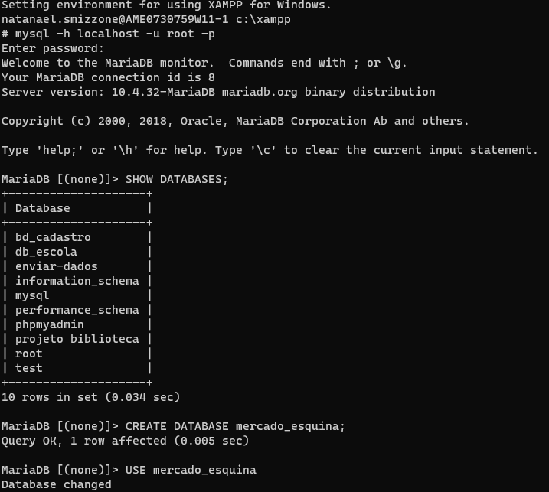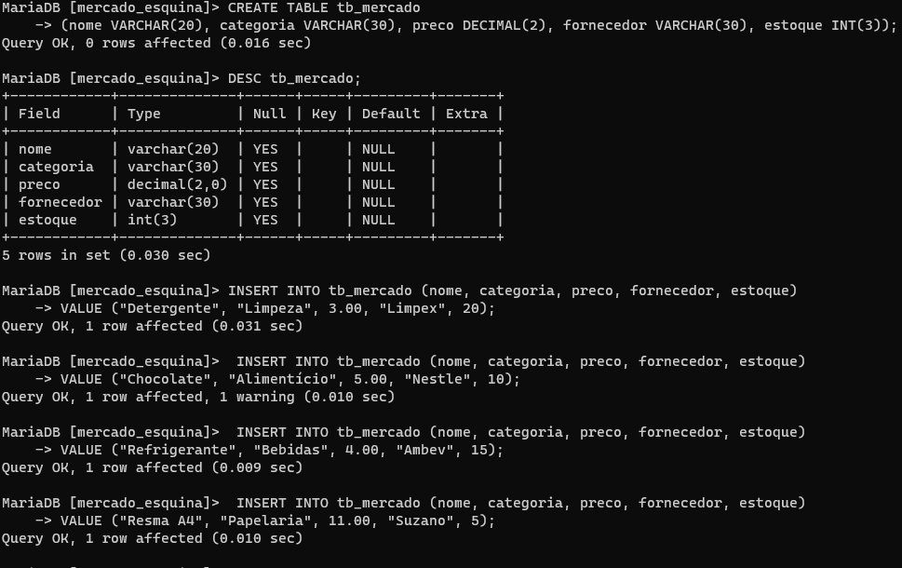

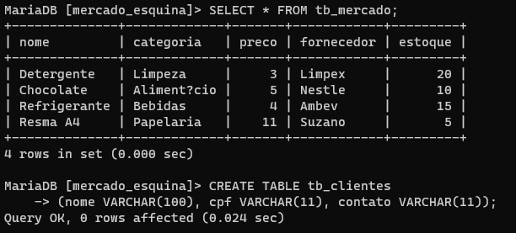
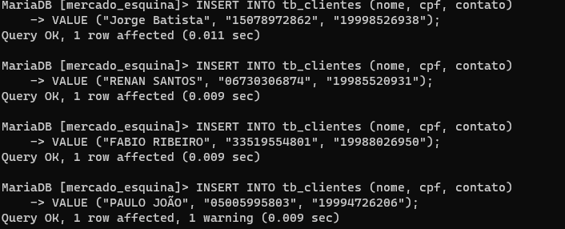
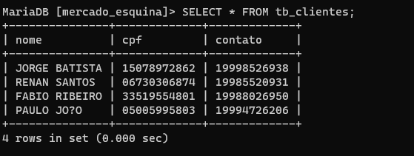
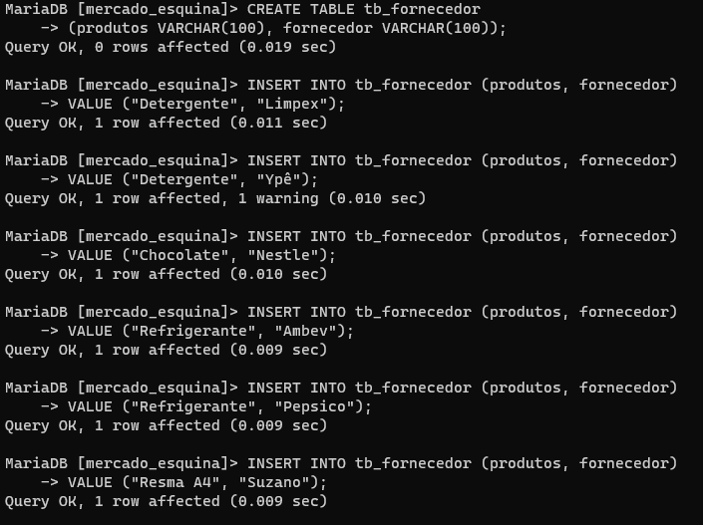
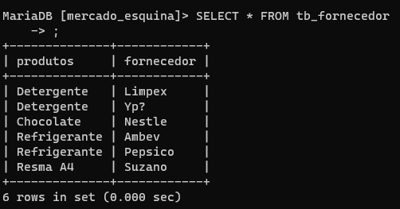

Setting environment for using XAMPP for Windows.
natanael.smizzone@AME0730759W11-1 c:\xampp
# mysql -h localhost -u root -p
Enter password:
Welcome to the MariaDB monitor. Commands end with ; or \g.
Your MariaDB connection id is 8
Server version: 10.4.32-MariaDB mariadb.org binary distribution

Copyright (c) 2000, 2018, Oracle, MariaDB Corporation Ab and others.

Type 'help;' or '\h' for help. Type '\c' to clear the current input statement.

MariaDB [(none)]> SHOW DATABASES;
+--------------------+
| Database |
+--------------------+
| bd_cadastro |
| db_escola |
| enviar-dados |
| information_schema |
| mysql |
| performance_schema |
| phpmyadmin |
| projeto biblioteca |
| root |
| test |
+--------------------+
10 rows in set (0.034 sec)

MariaDB [(none)]> CREATE DATABASE mercado_esquina;
Query OK, 1 row affected (0.005 sec)

MariaDB [(none)]> USE mercado_esquina
Database changed

MariaDB [mercado_esquina]> CREATE TABLE tb_mercado
-> (nome VARCHAR(20), categoria VARCHAR(30), preco DECIMAL(2), fornecedor VARCHAR(30), estoque INT(3));
Query OK, 0 rows affected (0.016 sec)

MariaDB [mercado_esquina]> DESC tb_mercado;
+------------+--------------+------+-----+---------+-------+
| Field | Type | Null | Key | Default | Extra |
+------------+--------------+------+-----+---------+-------+
| nome | varchar(20) | YES | | NULL | |
| categoria | varchar(30) | YES | | NULL | |
| preco | decimal(2,0) | YES | | NULL | |
| fornecedor | varchar(30) | YES | | NULL | |
| estoque | int(3) | YES | | NULL | |
+------------+--------------+------+-----+---------+-------+
5 rows in set (0.030 sec)

MariaDB [mercado_esquina]> INSERT INTO tb_mercado (nome, categoria, preco, fornecedor, estoque)
-> VALUE ("Detergente", "Limpeza", 3.00, "Limpex", 20);
Query OK, 1 row affected (0.031 sec)

MariaDB [mercado_esquina]> INSERT INTO tb_mercado (nome, categoria, preco, fornecedor, estoque)
-> VALUE ("Chocolate", "Alimentício", 5.00, "Nestle", 10);
Query OK, 1 row affected, 1 warning (0.010 sec)

MariaDB [mercado_esquina]> INSERT INTO tb_mercado (nome, categoria, preco, fornecedor, estoque)
-> VALUE ("Refrigerante", "Bebidas", 4.00, "Ambev", 15);
Query OK, 1 row affected (0.009 sec)

MariaDB [mercado_esquina]> INSERT INTO tb_mercado (nome, categoria, preco, fornecedor, estoque)
-> VALUE ("Resma A4", "Papelaria", 11.00, "Suzano", 5);
Query OK, 1 row affected (0.010 sec)

MariaDB [mercado_esquina]> SELECT * FROM tb_mercado;
+--------------+-------------+-------+------------+---------+
| nome | categoria | preco | fornecedor | estoque |
+--------------+-------------+-------+------------+---------+
| Detergente | Limpeza | 3 | Limpex | 20 |
| Chocolate | Aliment?cio | 5 | Nestle | 10 |
| Refrigerante | Bebidas | 4 | Ambev | 15 |
| Resma A4 | Papelaria | 11 | Suzano | 5 |
+--------------+-------------+-------+------------+---------+
4 rows in set (0.000 sec)

MariaDB [mercado_esquina]> CREATE TABLE tb_clientes
-> (nome VARCHAR(100), cpf VARCHAR(11), contato VARCHAR(11));
Query OK, 0 rows affected (0.024 sec)

MariaDB [mercado_esquina]> INSERT INTO tb_clientes (nome, cpf, contato)
-> VALUE ("JORGE BATISTA", "15078972862", "19998526938");
Query OK, 1 row affected (0.011 sec)

MariaDB [mercado_esquina]> INSERT INTO tb_clientes (nome, cpf, contato)
-> VALUE ("RENAN SANTOS", "06730306874", "19985520931");
Query OK, 1 row affected (0.009 sec)

MariaDB [mercado_esquina]> INSERT INTO tb_clientes (nome, cpf, contato)
-> VALUE ("FABIO RIBEIRO", "33519554801", "19988026950");
Query OK, 1 row affected (0.009 sec)

MariaDB [mercado_esquina]> INSERT INTO tb_clientes (nome, cpf, contato)
-> VALUE ("PAULO JOÃO", "05005995803", "19994726206");
Query OK, 1 row affected, 1 warning (0.009 sec)

MariaDB [mercado_esquina]> SELECT * FROM tb_clientes;
+---------------+-------------+-------------+
| nome | cpf | contato |
+---------------+-------------+-------------+
| JORGE BATISTA | 15078972862 | 19998526938 |
| RENAN SANTOS | 06730306874 | 19985520931 |
| FABIO RIBEIRO | 33519554801 | 19988026950 |
| PAULO JO?O | 05005995803 | 19994726206 |
+---------------+-------------+-------------+
4 rows in set (0.000 sec)

MariaDB [mercado_esquina]> INSERT INTO tb_fornecedor (produtos, fornecedor)
-> VALUE ("Detergente", "Limpex");
Query OK, 1 row affected (0.011 sec)

MariaDB [mercado_esquina]> INSERT INTO tb_fornecedor (produtos, fornecedor)
-> VALUE ("Detergente", "Ypê");
Query OK, 1 row affected, 1 warning (0.010 sec)

MariaDB [mercado_esquina]> INSERT INTO tb_fornecedor (produtos, fornecedor)
-> VALUE ("Chocolate", "Nestle");
Query OK, 1 row affected (0.010 sec)

MariaDB [mercado_esquina]> INSERT INTO tb_fornecedor (produtos, fornecedor)
-> VALUE ("Refrigerante", "Ambev");
Query OK, 1 row affected (0.009 sec)

MariaDB [mercado_esquina]> INSERT INTO tb_fornecedor (produtos, fornecedor)
-> VALUE ("Refrigerante", "Pepsico");
Query OK, 1 row affected (0.009 sec)

MariaDB [mercado_esquina]> INSERT INTO tb_fornecedor (produtos, fornecedor)
-> VALUE ("Resma A4", "Suzano");
Query OK, 1 row affected (0.009 sec)

MariaDB [mercado_esquina]> SELECT * FROM tb_fornecedor
-> ;
+--------------+------------+
| produtos | fornecedor |
+--------------+------------+
| Detergente | Limpex |
| Detergente | Yp? |
| Chocolate | Nestle |
| Refrigerante | Ambev |
| Refrigerante | Pepsico |
| Resma A4 | Suzano |
+--------------+------------+
6 rows in set (0.000 sec)

